Palabra de Vida: Enero de 2020
¡Se recomiendan fechas, pero estos materiales se pueden utilizar en cualquier momento!
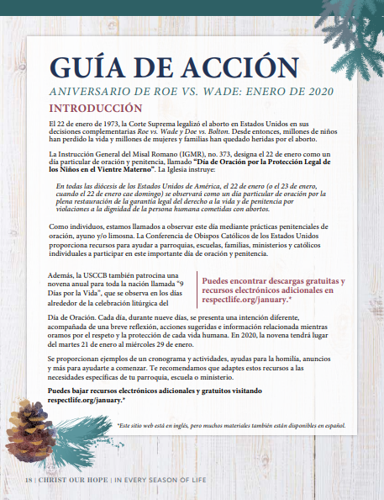
Este mes presentamos…
Aniversario de Roe vs. Wade
El 22 de enero de 1973, la Corte Suprema legalizó el aborto en todo Estados Unidos en sus veredictos complementarios Roe vs. Wade y Doe vs. Bolton. Desde ese momento, millones de niños perdieron su vida y millones de mujeres y familias fueron lastimadas por el aborto. Nuestra Guía de acción para enero se encuentra disponible para ayudar a las parroquias, escuelas y ministerios a conmemorar este aniversario trágico durante todo el mes y rezar por la protección de los niños en el vientre materno.
Día de Oración por la protección jurídica del niño en el vientre materno*
(22 de enero de 2020)
Los obispos católicos de Estados Unidos designaron el 22 de enero como un día particular de oración y arrepentimiento, denominado el “Día de Oración por la protección jurídica del niño en el vientre materno”. La Ordenación General del Misal Romano (IGMR), 373, declara:
En todas las diócesis de los Estados Unidos de América, el 22 de enero (o el 23 de enero, cuando el día 22 cae en domingo) se observará como un día especial de penitencia por las violaciones contra la dignidad de la persona humana cometidas por medios acciones abortivas.
Se encuentran disponibles en línea las opciones de lectura para la misa y otros recursos.*
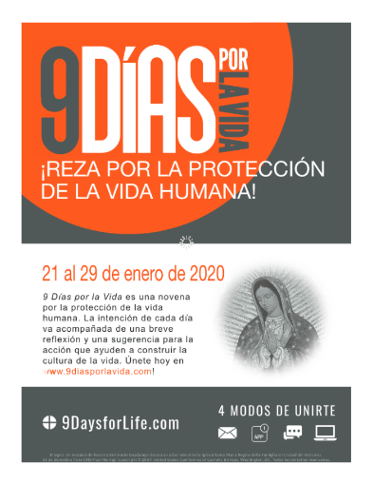
9 Días por la Vida⁺
(21 – 29 de enero de 2020)
9 Días por la Vida es una novena para la protección jurídica de la vida humana. La intención de cada día se acompaña de una breve reflexión y acciones sugeridas para ayudar a construir una cultura de la vida. Los participantes pueden recibir la novena bajando la aplicación gratuita 9 Días por la Vida, o subscribiéndose a correos electrónicos o mensajes de texto diarios. (También se publicará en línea una versión para imprimir.)
Los recursos para los dirigentes⁺ están disponible para bajar, incluso gráficos, ejemplos de anuncios e imprimibles de la novena.
*solo en inglés
⁺This website is in English, but you can sign up to receive the novena in Spanish.
Inscríbase para la novena en www.9daysforlife.com.⁺

Palabra de Vida - Enero de 2020
Intercesiones por la Vida
1º de enero  Para que los amigos y familiares de las mujeres  con embarazos difíciles  brinden apoyo amoroso y que afirme la vida  para madre e hijo;  roguemos al Señor: | Día Octavo de la Natividad del Señor: Solemnidad de la Santísima Virgen María, Madre de Dios
5 de enero  Por los funcionarios públicos:  Para que Dios les conceda la humildad, sabiduría  y valor para defender toda vida humana;  roguemos al Señor: | La Epifanía del Señor
12 de enero  Por todos los cristianos:  Que podamos vivir nuestro llamado bautismal  para proclamar el Evangelio  y ser mensajeros del amor de Dios por cada vida humana;  roguemos al Señor: | El Bautismo del Señor
19 de enero  Que toda mujer gestante  encuentre el consuelo amoroso  mientras espera el nacimiento de su hijo;  roguemos al Señor: | 2° Domingo del Tiempo Ordinario
22 de enero  Por la protección jurídica del niño en el vientre materno  y por apoyo amoroso para sus madres  antes y después del nacimiento;  roguemos al Señor: | Día de Oración por la protección jurídica del niño en el vientre materno
26 de enero  Que todos los que sufren  por participar en un aborto  recurran al perdón amoroso de Dios;  roguemos al Señor: | 3° Domingo del Tiempo Ordinario

Palabra de Vida - Enero de 2020
Citas para boletines
5 de enero  “Cuando conozco a otro padre o madre de un niño con síndrome de Down, por lo general hay un momento de reconocimiento y comprensión instantáneo. Nuestros ojos se encuentran, y sonreímos con complicidad, como si compartiéramos el mismo secreto: la verdad fundamental de que cada vida es un regalo bueno y perfecto. …Nuestro amor por ellos no tiene nada que ver con sus capacidades. Los amamos simplemente por lo que son, y comprender esto nos enseña a amar verdaderamente a todos”.  Secretariado de Actividades Pro-Vida de la USCCB  “Un Regalo Perfecto” (bit.ly/un-regalo-perfecto-2018) | 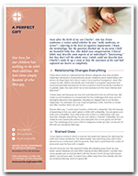  Pida | Baje
12 de enero  "Un embarazo inesperado puede ser una época difícil y aterradora, y es importante que tu amiga sepa que piensas en ella y la apoyas. … no olvides que lo más importante es rezar. Incluso si es una oración corta de dos segundos, la oración es la manera más efectiva en la que podemos ayudar. Reza por ella y por su hijo y pide en oración que Dios te guíe para brindar el mejor apoyo posible.  Secretariado de Actividades Pro-Vida de la USCCB  “10 maneras de apoyarla cuando está esperando sin haberlo esperado” | 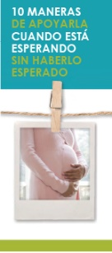  Pida | Baje
19 de enero  “Si una persona compartiera contigo que está embarazada y no ha descartado tener un aborto, ¿sabrías responder? ... Cuando una mujer enfrenta un embarazo difícil, la reacción de la primera persona a la que se lo dice suele influir en su toma de decisiones. ¿Cómo respondemos a nuestra amiga de una manera amorosa que exprese la afirmación de la vida para ella y su bebé? Considere los cuatro pasos del enfoque L.O.V.E. Approach™*: Listen and Learn (Escuchar y conocer), Open Options (Opciones abiertas), Vision and Value (Visión y valor) y Extend and Empower (Extender y empoderar)". Lea más en respectlife.org/l-o-v-e?lang=es.  Secretariado de Actividades Pro-Vida de la USCCB  “Qué hacer si una amiga piensa en abortar” (http://bit.ly/2OCvzO7)  L.O.V.E. ApproachTM es marca registrada de Heartbeat International, Inc. y no puede ser adaptada ni modificada. El L.O.V.E. Approach™ se utiliza en "Qué hacer si una amiga piensa en abortar" con permiso de Heartbeat International, Inc. | Pida | Baje
26 de enero  El aborto afecta a innumerables matrimonios más de lo que muchas personas reconocen. [Y] la gracia de Dios puede darles una verdadera sanación en sus relaciones. Aprenda más en respectlife.org/healing-in-marriage?lang=es or find help via esperanzaposaborto.org/?page_id=88.  Secretariado de Actividades Pro-Vida de la USCCB  “La sanación en el matrimonio después de un aborto” | 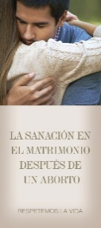  Lea en línea | Imprima

Palabra de Vida - Enero de 2020

Arte para boletines
Puede usar estas y otras imágenes para bajar de la galería de imágenes en Internet de Respetemos la Vida con la condición de que no se modifiquen de ningún modo, excepto en el tamaño. ¡Gracias!
Domingo, 12 de enero de 2020
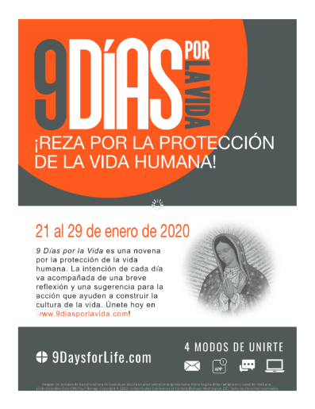
- Bajar: inglés | español

Domingo, 19 de enero de 2020
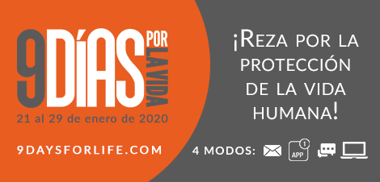
- Bajar: inglés | español

Domingo, 26 de enero de 2020
Presenta “La sanación en el matrimonio después de un aborto”
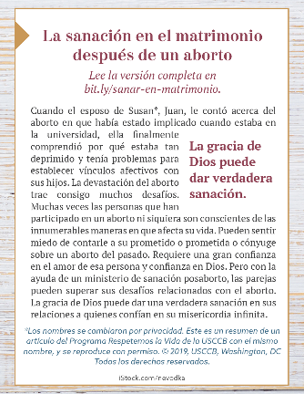
- Caja para el boletín: inglés | español

